珠海水控集团电子采购管理系统供应商注册信息完善

一、供应商注册
- 供应商基本信息注册
- 访问系统：https://bid.zhuhai-water.com.cn:2439/
进入珠海水控集团电子采购管理系统，在门户首页点击【供应商注册】按钮，进入供应商注册界面，如图1-1、图1-2：
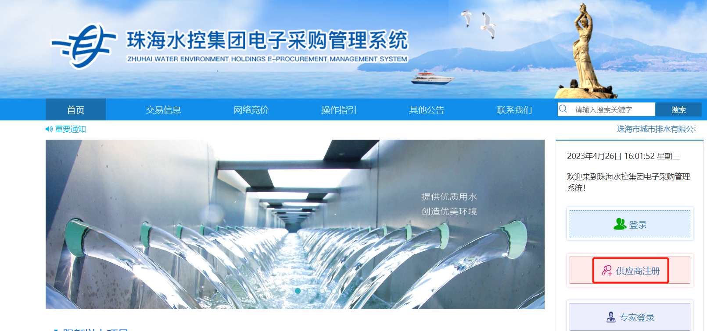
图1-1
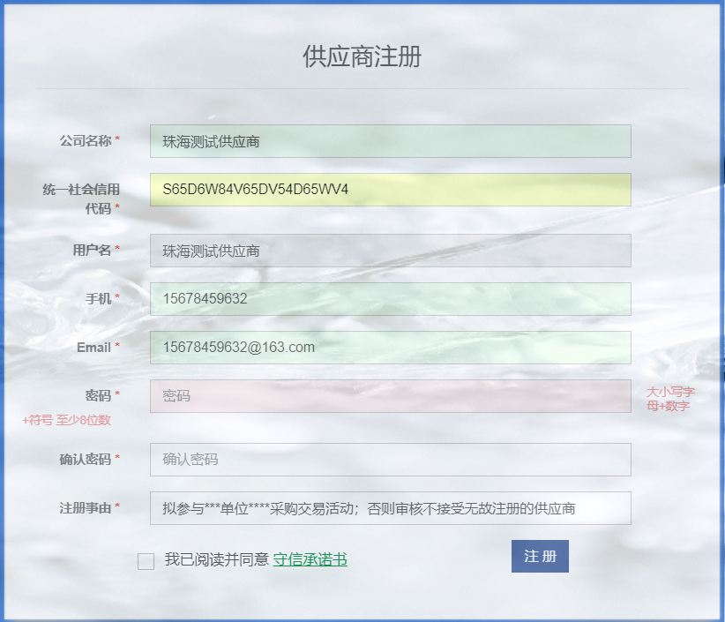
图1-2
注：密码格式为：大小写字母+数字+特殊字符
- 供应商注册信息完善
- 点击上图的【注册】按钮后，进入如下界面，如图1-3：
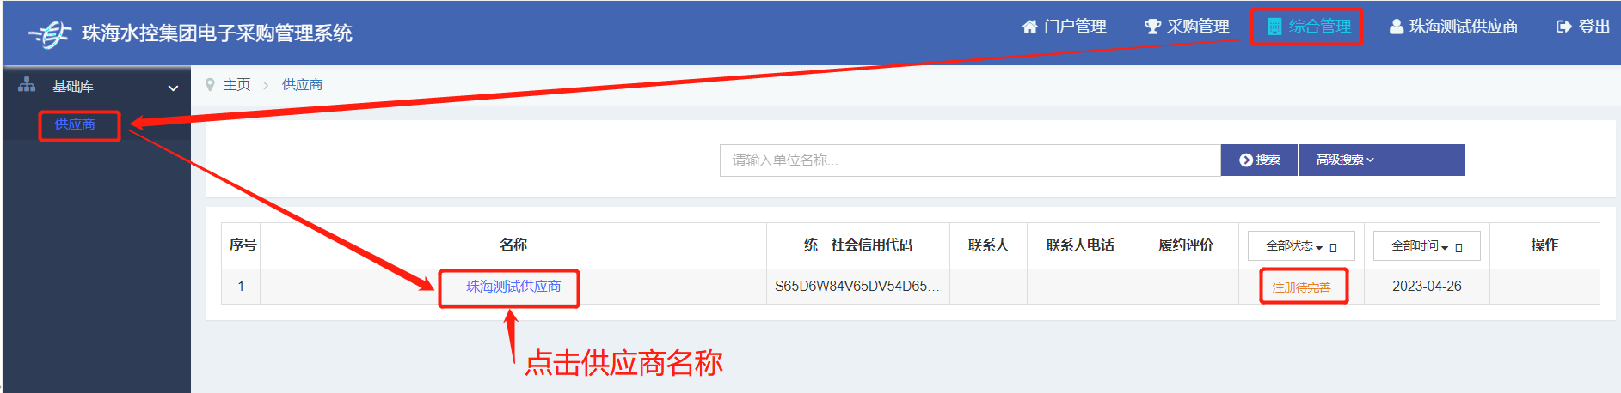
图1-3
- 点击上图的供应商名称，进入完善供应商信息界面，点击【修改】按钮，会显示四个均需要完善的信息模块：基本信息、营业执照、法定代表人证件、业务授权书，如图1-4：
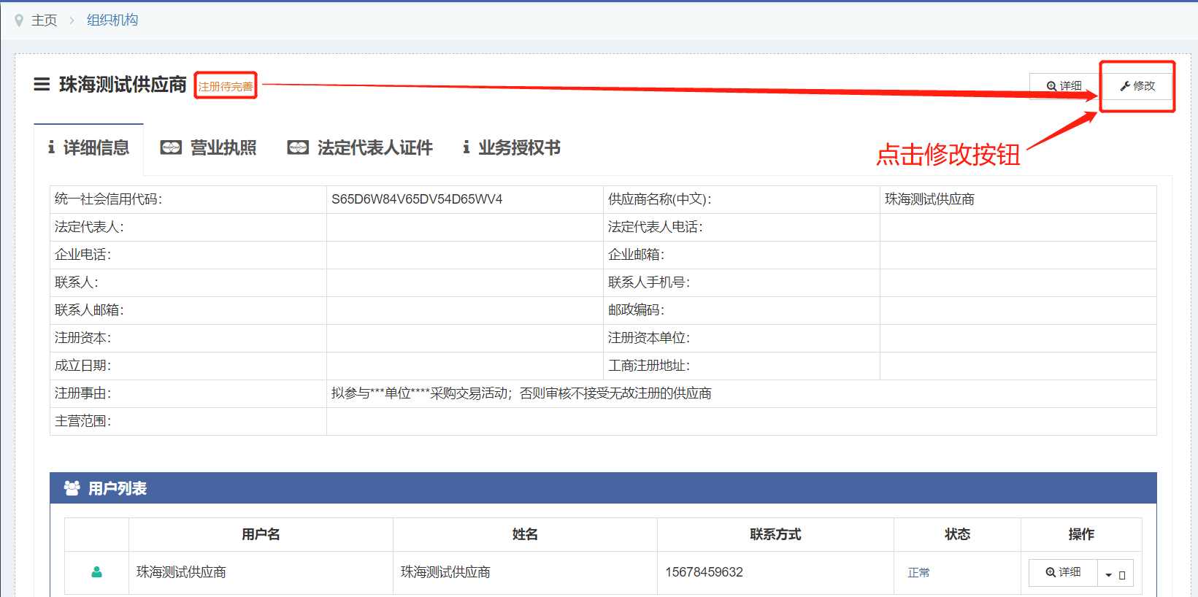
图1-4
①基本信息：补充供应商必填的相关信息，如下图1-5：
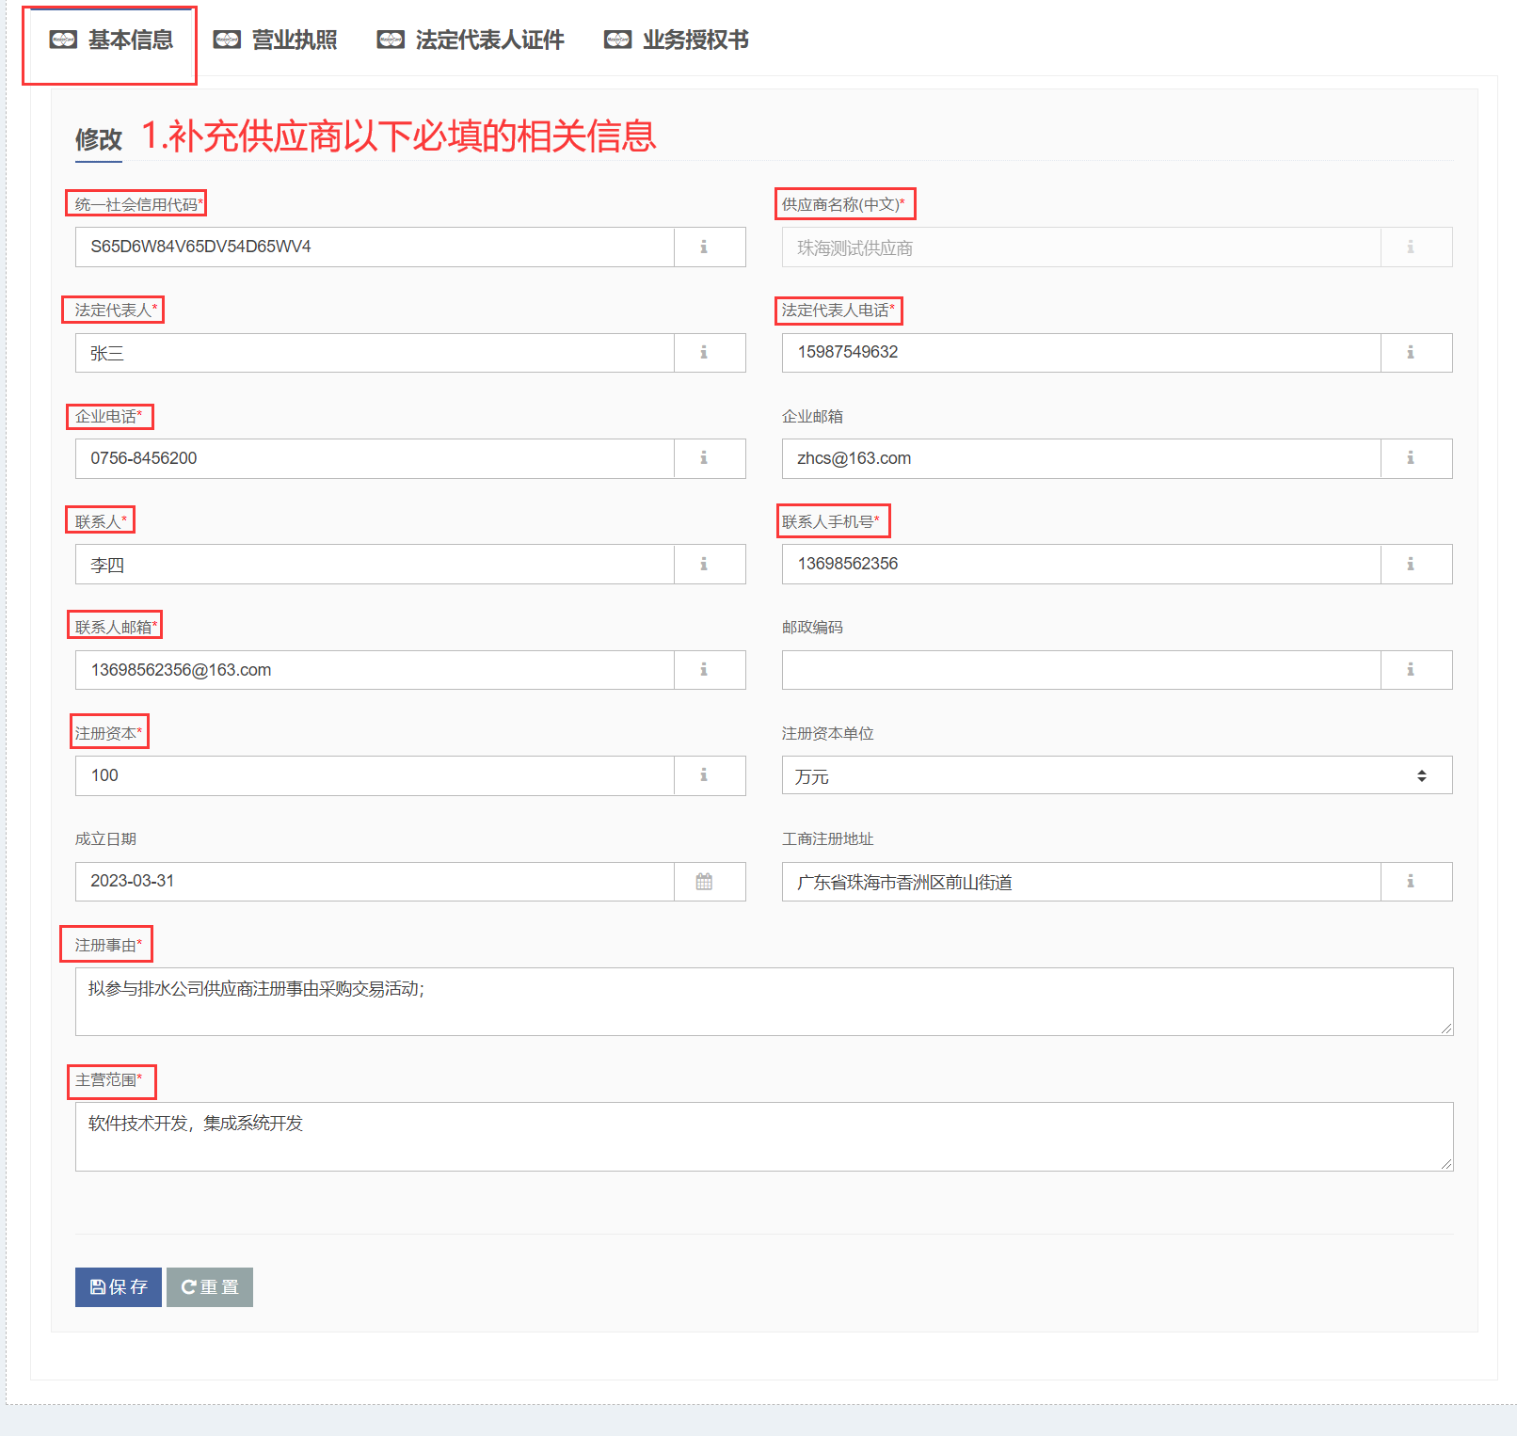
图1-5
②营业执照：上传图片格式的营业执照，如下图1-6：
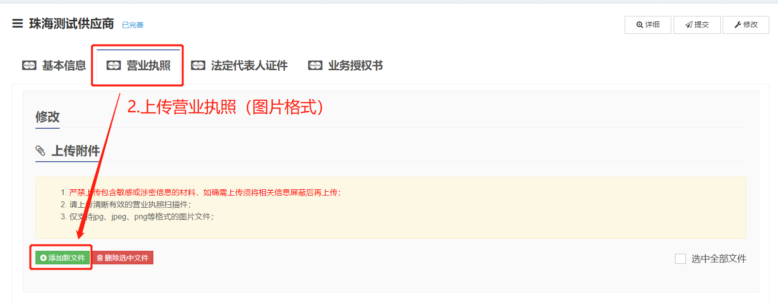
图1-6
③法定代表人证件：上传图片格式的法定代表人证件（正反面），如下图1-7：
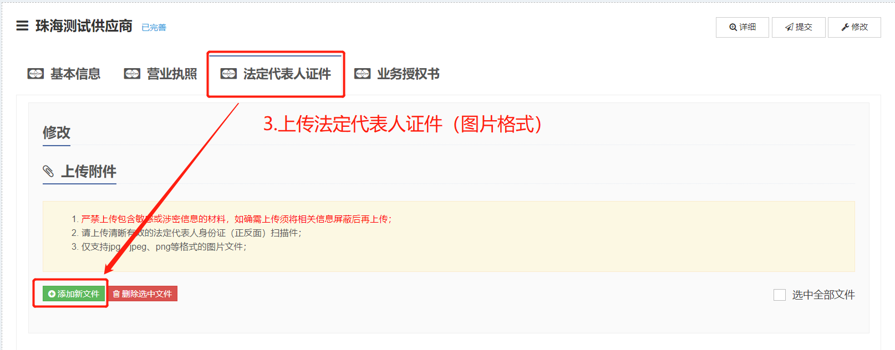
图1-7
④业务授权书：下载业务授权书模板，编辑后再上传，如下图1-8：
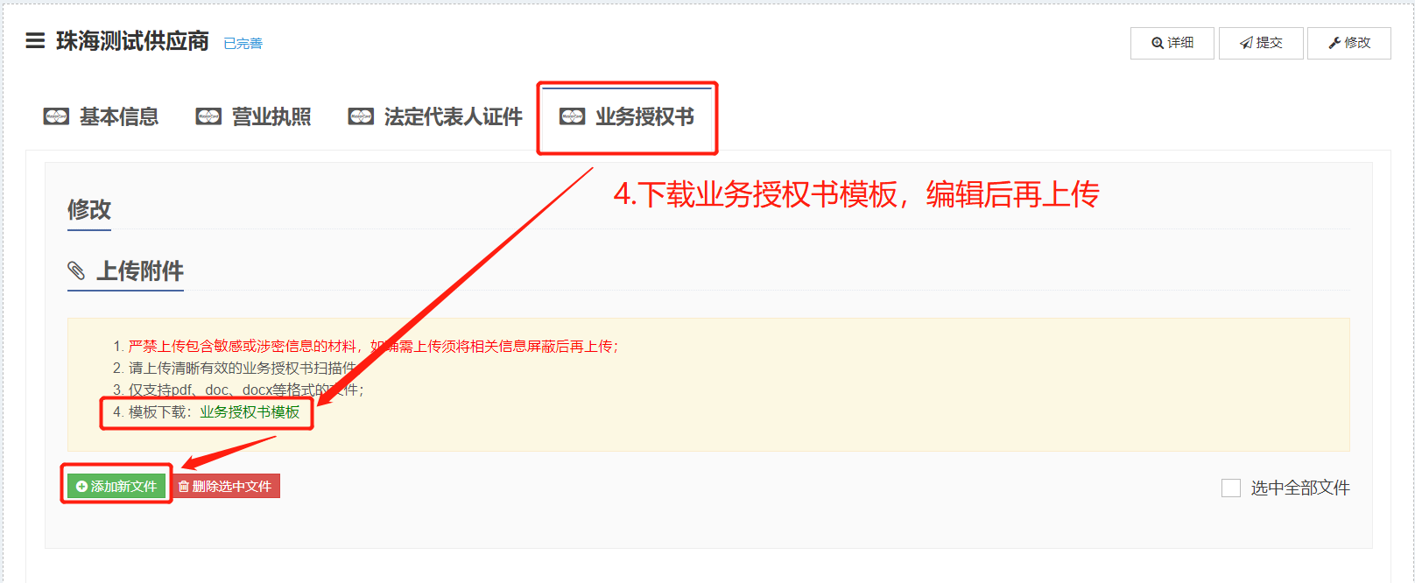
图1-8
- 四个页签下的信息以及文件都完善上传后，返回“基本信息”页签，点击【保存】按钮，供应商的状态会变为“已完善”，如下图1-9：
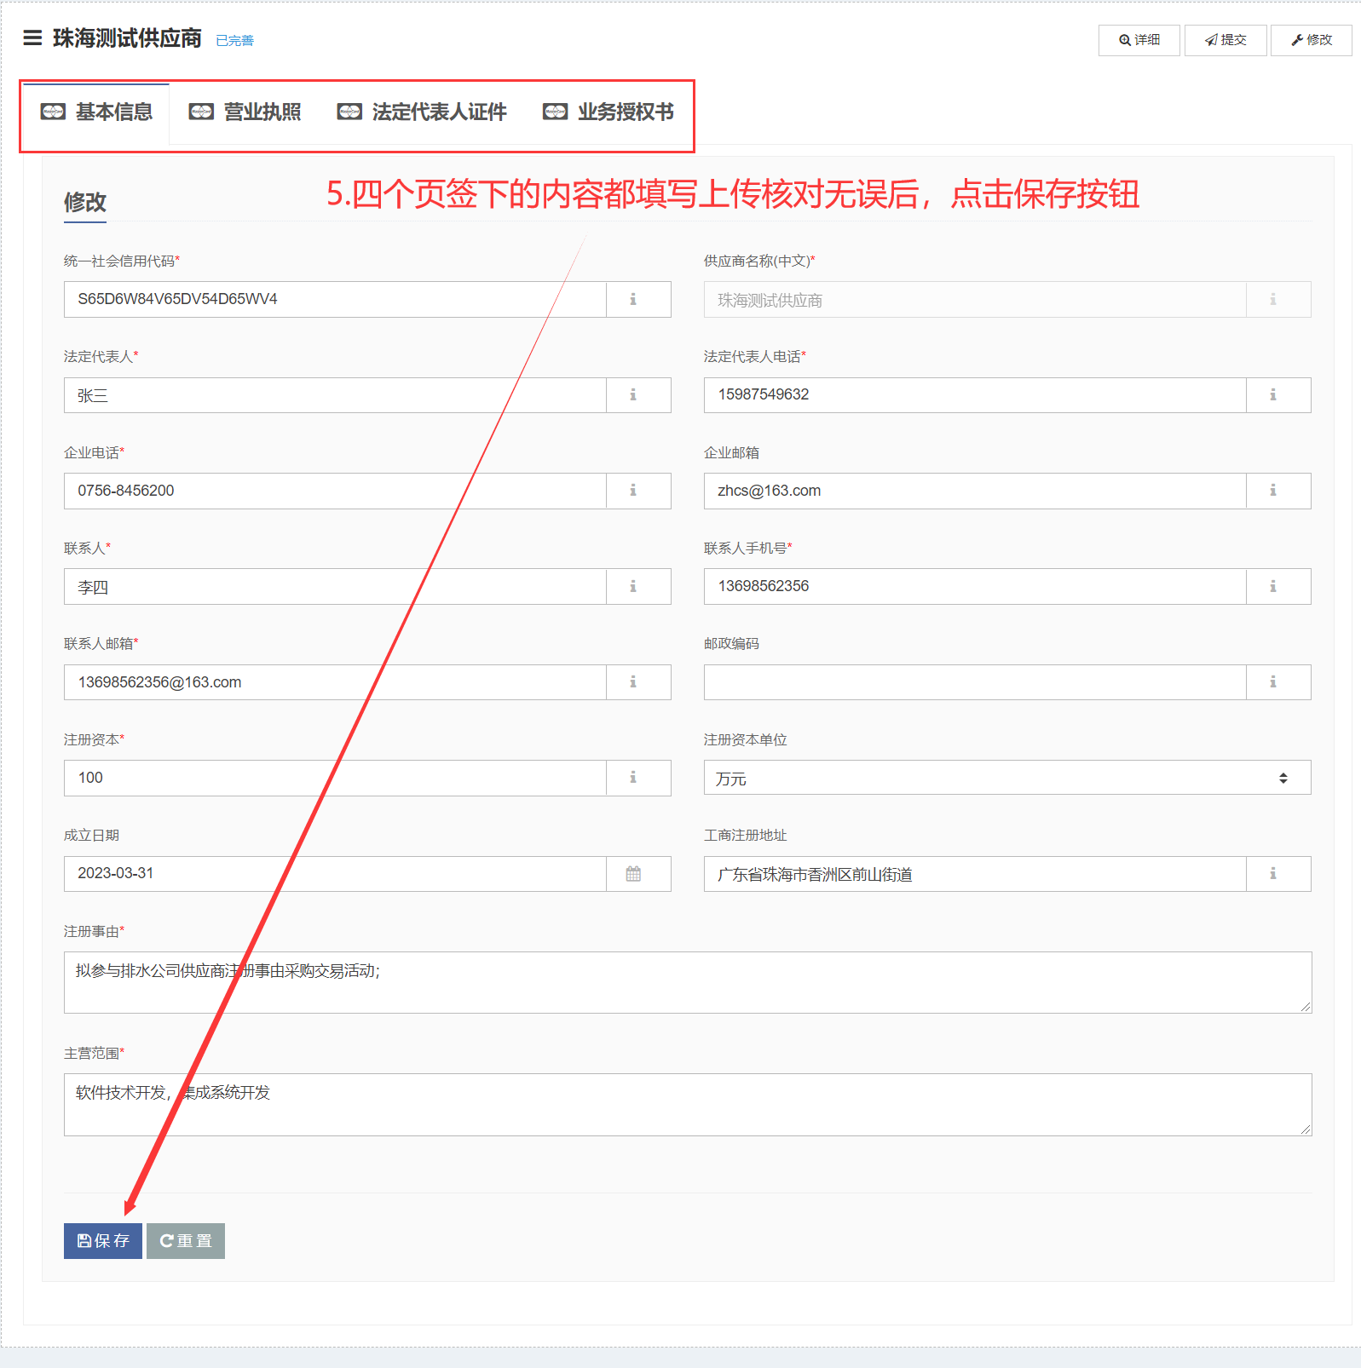
图1-9
- 状态为“已完善”的条件下，点击【提交】按钮，提交给物流中心受理审核，如图1-10、1-11：
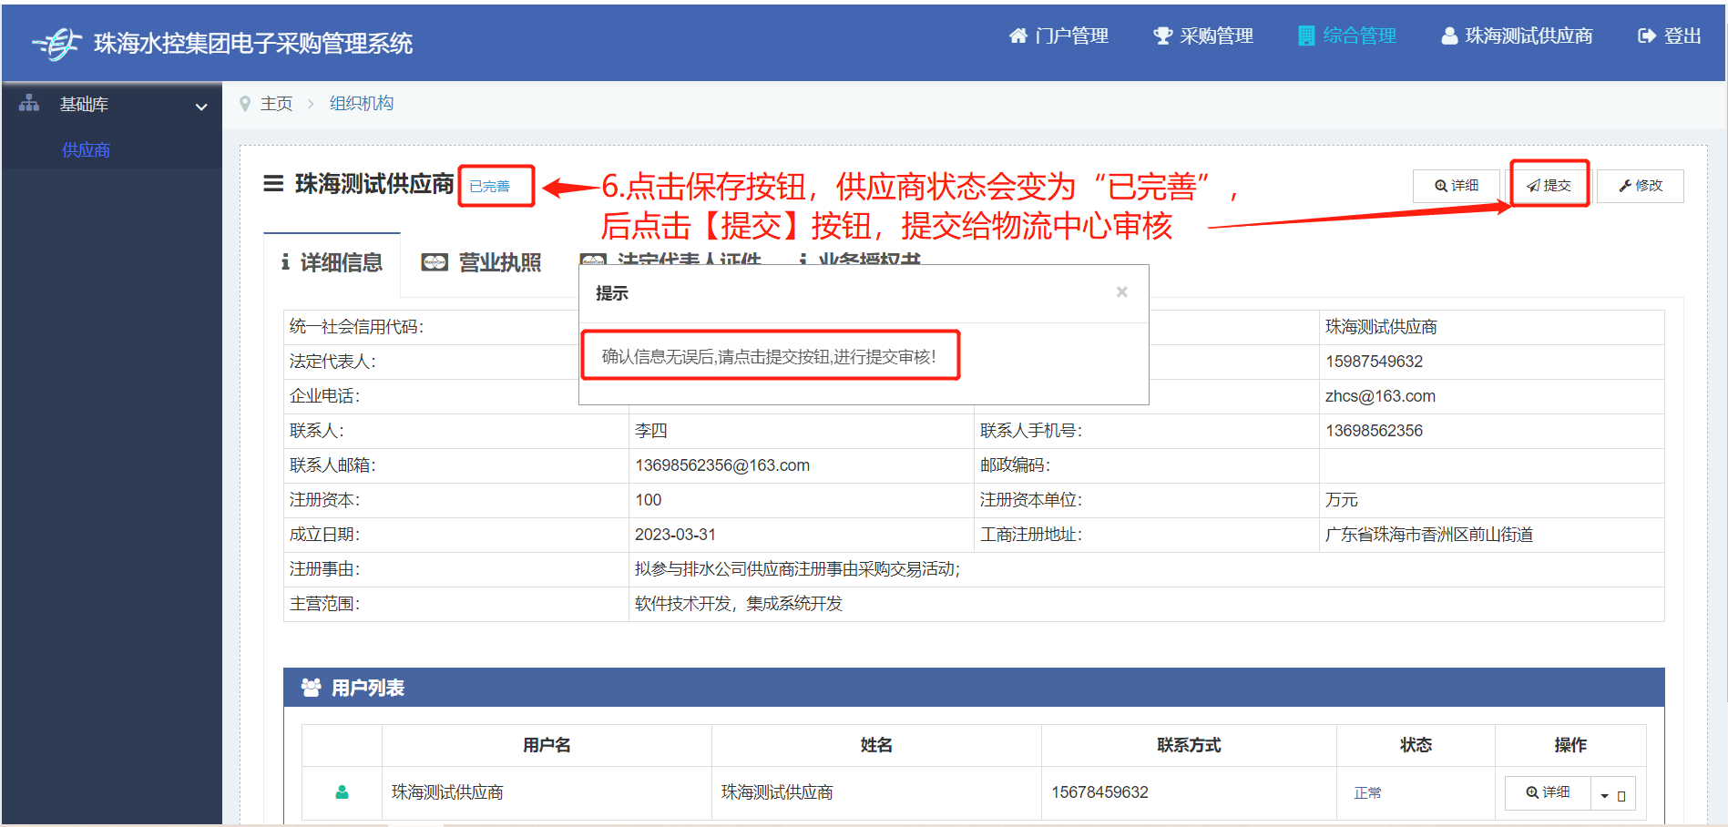
图1-10
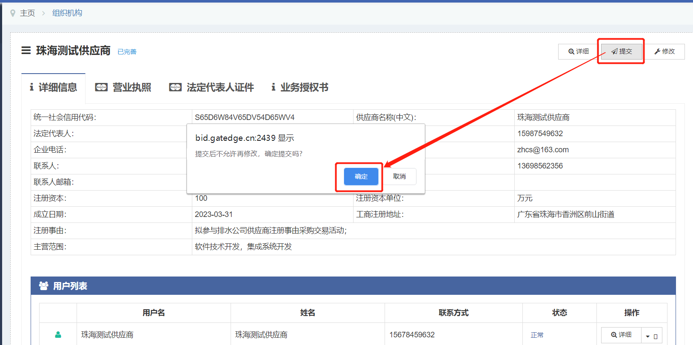
图1-11
- 若点击提交按钮，提示“请上传营业执照,业务授权书,法定代表人证件相关证件”请点击【修改】按钮，上传对应的文件，后提交，如图1-12：
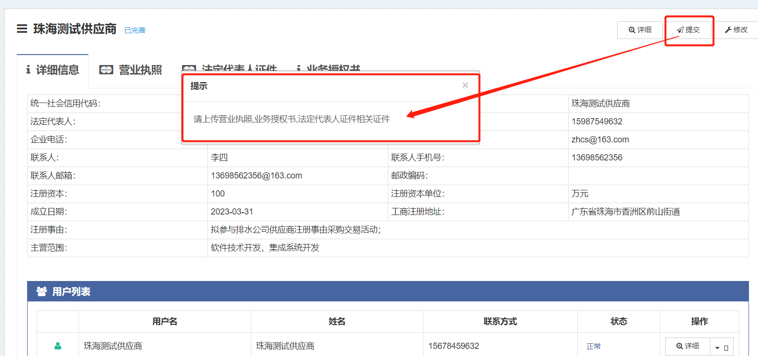
图1-12
- 提交后，供应商的状态为“待审核”，由物流中心受理审核，如图1-13：
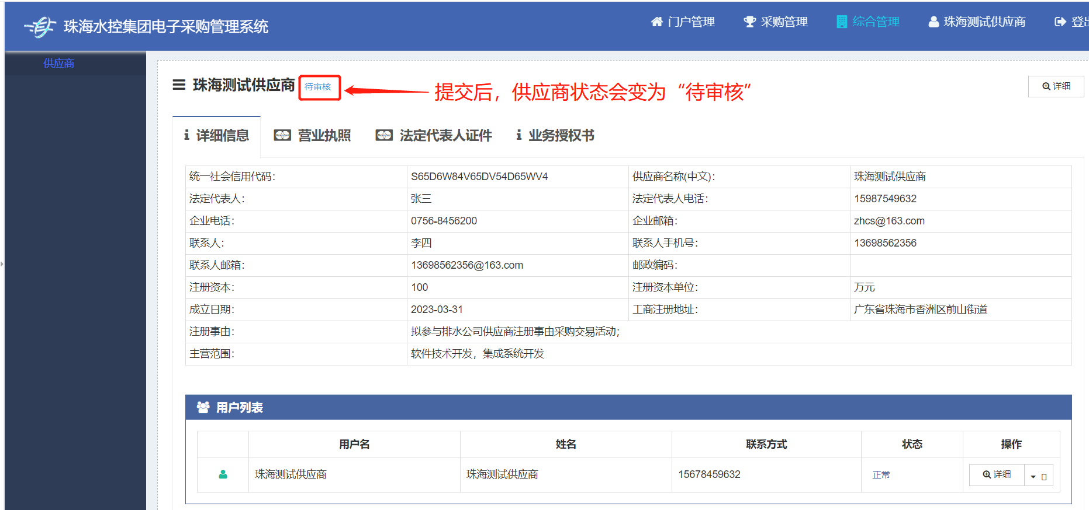
图1-13
- 物流中心审核完成后，供应商的状态会变为“审核通过”，如图1-14：
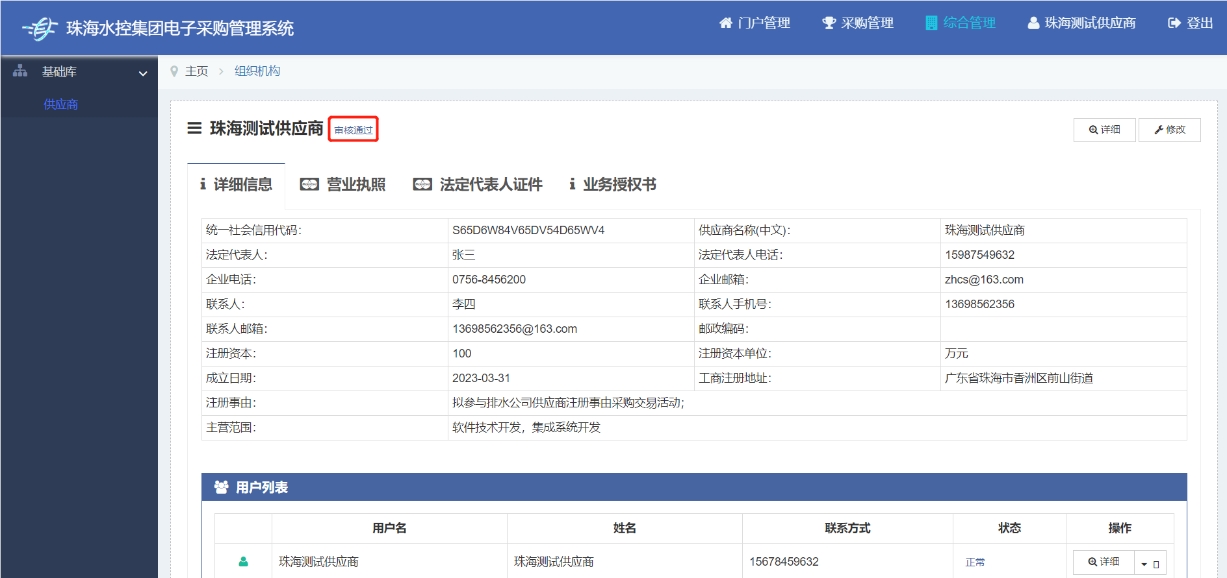
图1-14
- 若状态为“审核拒绝”供应商可查看到审核不通过的理由，如图1-15：
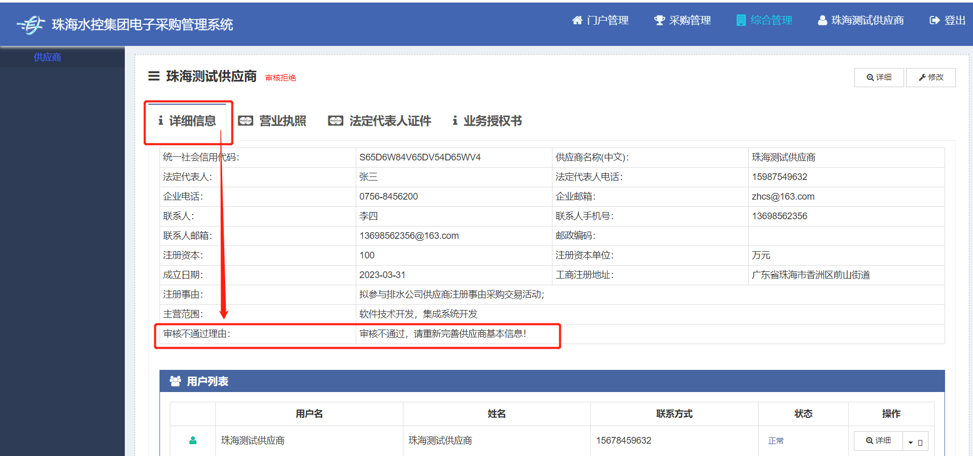
图1-15
- 此时供应商可点击上图的【修改】按钮，修改供应商的信息，后点【提交】按钮，重新提交审核即可。
- 供应商密码维护策略
- 供应商密码维护的前提是记得之前的密码并能登录系统；忘记之前的密码不能登录系统请联系物流中心梁工（0756-8138523）重置密码。
- 密码维护步骤：供应商登录系统后，点击供应商名称→→个人信息→→重置密码，输入新密码，并且确认密码，点击【保存】按钮即可，如图2-1：
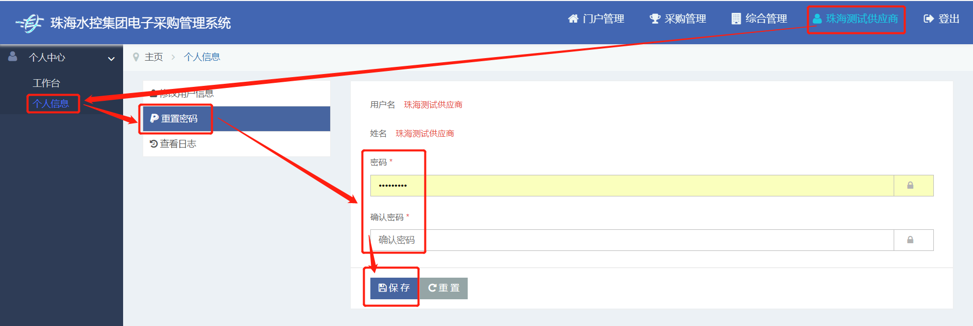
图2-1

